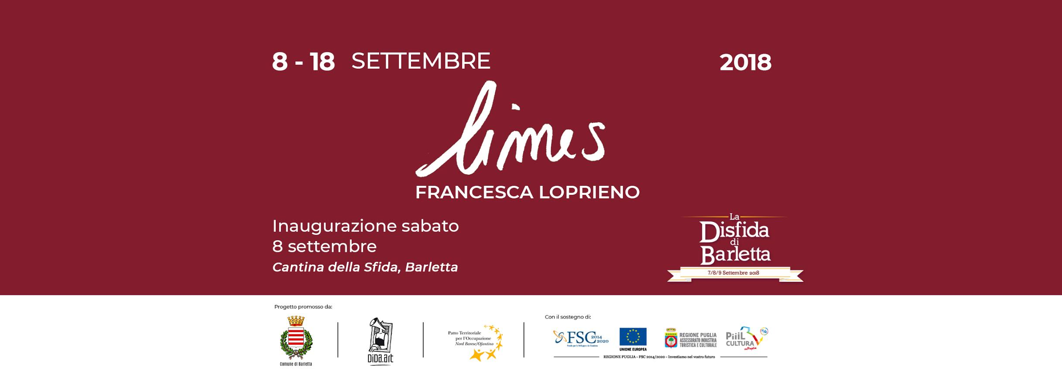

Francesca Loprieno
LIMES
Cantina della Sfida, Barletta
8-18 settembre 2018
Inaugurazione sabato 8 settembre 2018 ore 20,30
Mostra d’arte contemporanea a cura di Ester De Rosa
Un evento ideato e organizzato da DIDA.ART srl
Ingresso gratuito

COMUNICATO STAMPA

Dall’8 al 18 settembre la Cantina della Sfida ospita “LIMES”, una mostra a cura di Ester De Rosa con opere dell’artista Francesca Loprieno, ideate e realizzate appositamente per gli spazi del sito storico.
Sabato 8 settembre alle ore 20,30 si terrà l’inaugurazione della mostra con gli interventi del Sindaco di Barletta Cosimo Cannito, della Dirigente del Settore Beni e Servizi Culturali Santa Scommegna, della curatrice della mostra Ester De Rosa e dell’artista Francesca Loprieno. Durante la serata le musiche saranno selezionate dal dj producer Ricky Erre Love.
LIMES è un termine di origine latina e indica una linea condotta trasversalmente attraverso una superficie e, con un’accezione militare, il confine, il limite territoriale. Traslato e applicato alla vicenda della Disfida rimanda al luogo in cui si è svolto lo scontro tra i tredici cavalieri italiani e i tredici francesi e alla linea di separazione tra i contendenti, in un territorio anch’esso di confine, all’epoca sotto la giurisdizione di Trani, in Contrada Sant’Elia.
Francesca Loprieno realizza per la mostra opere site-specific, mescolando differenti piani narrativi e poetici. Partendo dai significati storici del certame, usa i linguaggi della contemporaneità (fotografie e videoinstallazioni) per riflettere sulla frantumazione territoriale e morale che governa le comunità e sul dialogo come unica soluzione per oltrepassare ogni tipo di confine o di limite. La Disfida e la Cantina assurgono a simbolo di un’attualità in cui elmo e corazza sono parti di una “armatura culturale” a difesa di un individualismo patetico, nutrito di disprezzo per il prossimo, incapace di considerare l’altro, il diverso, come una risorsa.
L’iniziativa è finalizzata a favorire il dialogo tra memoria storica e patrimonio di idee contemporanee e mira, attraverso il coinvolgimento della giovane artista, a proporre una visione attualizzata dei temi e dei valori della Disfida. Il progetto espositivo fa parte del programma di attività previste nei giorni 7, 8, 9 settembre dal progetto “Disfida di Barletta 2017-2019” e curate dall’Ats composta dal Comune di Barletta in qualità di capofila, Agenzia per l’Occupazione e lo Sviluppo dell’Area Nord Barese – Ofantina e DIDA.ART srl. Il progetto, di durata triennale, è stato vincitore dell’avviso pubblico della Regione Puglia per le attività culturali e sarà finanziato con risorse del Fondo per lo sviluppo e coesione – FSC 2014-2020 –“Patto per il Sud”.
Sono previste per tutta la durata della mostra visite guidate gratuite ogni giorno alle ore 18,30.
.

L’artista
Francesca Loprieno, artista e ricercatrice indipendente, nasce in Italia ma lavora in Francia. Laureata presso l’Accademia di Belle Arti di Roma in Fenomenologia dell’arte contemporanea ha poi conseguito un Master in “Fotografia Video e Teatro per la mediazione artistica” presso l’Università Antonianum di Roma. Collabora con la Maison du Geste et de l’Image di Parigi. I suoi studi nel campo della fotografia e dell’immagine sono stati approfonditi a Parigi presso l’Ecole Nationale Superieure des Arts Decoratifs (ENSAD), dove ha prodotto un progetto di ricerca fotografico sui problemi dell’immigrazione nelle banlieues parigine esposto presso il Museo dell’Immigrazione della stessa città (2011). E’ stata direttrice artistica e cofondatrice dell’Associazione culturale “Museo di cartone”, struttura itinerante dedicata a laboratori didattico-artistici per bambini e adolescenti. Il suo progetto “Identi-kit” è stato esposto nel 2011 alla 54° Esposizione Internazionale d’Arte “Biennale di Venezia”. Tra il 2015 e il 2016 ha partecipato a numerose residenze artistiche, tra cui una in Libano, presso il Beirut Art Center, dove ha prodotto una ricerca video/fotografica sul concetto di “linea invisibile” che divide la città in due porzioni di spazi, in bilico tra la memoria personale e collettiva di un popolo, in un territorio in cui il potere politico e religioso ha preso il sopravvento sull’umanità. Attualmente partecipa a numerose esposizioni collettive e personali in gallerie ed istituzioni di varie città d’Italia e all’estero. Nel 2018 vince la menzione speciale del premio internazionale Giuseppe Primoli dalla Fondazione Primoli di Roma per il suo progetto “471” per la promozione della cultura letteraria e artistica fra Italia e Francia.

Per info: 340 8781937 / dida.art@tim.it

